

山寨Google Maps II – 关于GMap
Shanzhai Google Maps II

版 本 号： |  | V0.2
保 密 等 级： |  | ■秘密 □机密 □绝密
模 板 编 号 |  | M_001
编 制： | 李之兴
审 核：

修订记录

日期 | 版本号 | 描述 | 作者
2010-9-27 | V0.1 | 编写 | 李之兴
 | V0.2
V0.2

目录

1 为什么要山寨GMap 5
1.1 当前地图 5
1.2 理想中的地图 5
1.3 Google Maps 5
2 架构 6
3 关于地图 7
3.1 麦卡特映射（Mercator Projection） 7
3.2 映射算法 9
4 关于Demo 12
5 参考资料 12
6 预告 12

关键词：
地图, Google Maps, 山寨
摘 要：
山寨Google电子地图的第二部分，介绍Google Maps服务。新的电子地图在挤时间研究中，东西比较多，所以分阶段介绍。

为什么要山寨GMap

当前地图
当前监控客户端中有两种电子地图，一个是MapX电子地图，另一个是自己开发的Jpeg电子地图。两种地图各有优缺点，优点就不提了，提起来也不多，下面只说说缺点。
MapX电子地图使用的是由MapInfo公司提供的电子地图控件。问题有：
- 因为是别家公司的，所以不能定制自己的功能。比如鹰眼地图，子地图等等。
- 控件本身和地图文件都要花钱。
- 从现有的苏州地图来看，地图实在是很丑，一看就像是上个世纪的作品，而且估计很久很久没更新了。
Jpeg电子地图是我们自己开发的，实现了许多客户定制的需求。它直接使用电脑上的Jpeg图片作为地图文件，主要应用是针对小范围区域的地图显示，比如一家工厂。问题有：
- 地图缺乏经纬度信息，无法支持GPS功能。
- 无法在大的区域上使用。因为它只是直接显示一张图片，缩放的时候文字就看不清了，所以算不上真正意义的地图缩放。
- 很难搞到高质量的Jpeg地图。

理想中的地图
你可以接受不完美，但不能停止追求完美的脚步。理想中的地图应该是这样的
- 可根据业务需要自由定制，比如鹰眼地图，子地图等。
- 地图中包含经纬度信息，可以支持GPS。
- 可以稳定可靠容易免费的获取高质量，时时更新的地图文件。
- 支持真正意义上的缩放。
- 地图文件存放在服务器上，而不是客户端上，这样方便更新。
- 免费又漂亮。
我们不是专门搞GIS的，也没有可以偷拍照片的卫星，所以只能先采取农村包围城市，山寨挑战原创的策略了。下面我们就尝试着山寨一个完美地图出来。

Google Maps
网上的电子地图服务很多，现在电子地图基本上已经像电子邮箱一样成了一个大的网络公司必备的服务之一了。其中Google Maps是最具有代表性，使用人数最多的。
Google maps 的理念用他们自己的话说就是：Google Maps is "a way of organizing the world's information geographically"。这境界和我们是有点不一样的，我们做东西还处于“a way of making money”阶段。
总之，在我们顶礼膜拜完了之后，收拾起敬畏之情，开始山寨他的工作。

架构
Google Maps的官方API基于javascript，是ajax技术的典范应用。虽然它设计的接口非常简单易用，但我们的客户端直接使用还是有些难度。再说就算嵌进去了，运行时也必须要能连接互联网上的Google服务器才行，这在很多情况下是不允许的。地图上原本的很多应用，像查路线查公交站之类的我们都用不到，而我们需要的图元，鹰眼等功能它又没有。所以我们考虑功能都由自己实现，只把它的地图图片下载下来，放到我们自己的服务器上。
其实在查找资料的过程中发现，网上的其它的电子地图和Google Maps有太多相同之处。其中最核心的地图映射方式是一样的（麦卡特映射），大概也是个山寨与被山寨的关系吧，带来的好处就是他们的地图图片文件是可以兼容的。
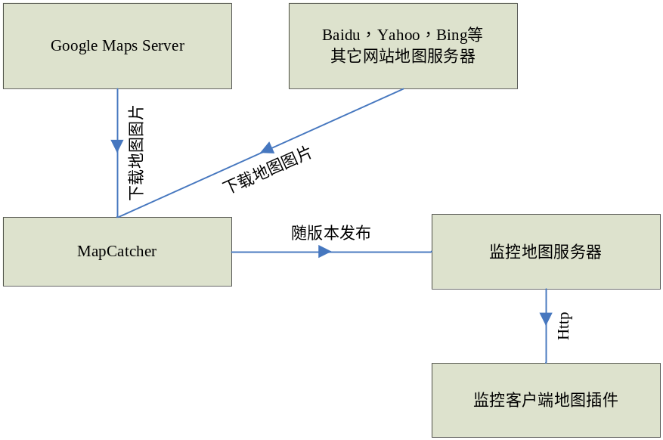
图表 1 基本架构

关于地图
Google Maps有很多功能，但核心也就是个地图，所以先说说地图。
地球是圆的，但纸张电脑屏幕等地图是平的，于是需要一个映射。常见的大多数平面地图都是采用麦卡特映射的，Google Maps也不例外。麦卡特映射是地图坐标与经纬度之间转换算法的基础，所以先讲讲这个映射。

麦卡特映射（Mercator Projection）
麦卡特映射是由Gerardus Mercator发明的，下面是他那张著名的世界地图，绘于1569年。
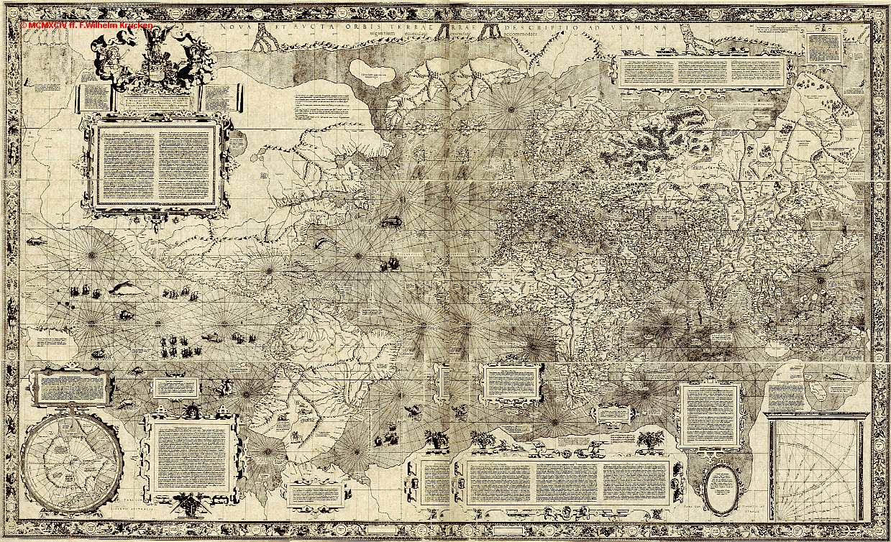
图表 2 麦卡特绘制的世界地图
在现在看来，这张地图画得就像一副抽象派的画，有很多错误，比如把北冰洋画成了大陆。但在当时这图带来的是革命性的进步。使用麦卡特映射的地图在航海中特别实用，这使它很快成为了航海图的标准，然后又很大程度上推动了近代历史的发展。
麦卡特映射最大的优点，也是麦卡特发明它的目的，就是它的保角性（conformal）。方位线或叫罗盘方位线在麦卡特地图上是直的并且和实际中的方向保持一致。保角性对当时没有全球卫星定位系统，只能靠罗盘或者看星星判断方向的航海业非常非常重要。有了麦卡特的地图，假如你在A处，想去B处，只要在地图上从A到B画一根线，然后量一下这线的方向角度，靠罗盘让船沿着AB这根线的方向一直航行下去就能到B了。
麦卡特映射的几何模型。先用画地图的纸沿着地球赤道卷成桶，把地球围起来。
然后在地球中心放一个很强很犀利的电灯，它发出光线穿透了大地把地球表面形态投影到纸筒上，这就是下图左边的情形。
或者用打气筒向地球里充气，地球不断膨胀后把自己表面的形态印在纸上，这就是下图右边的情形。
最后展开这张纸，它就成了麦卡特地图。
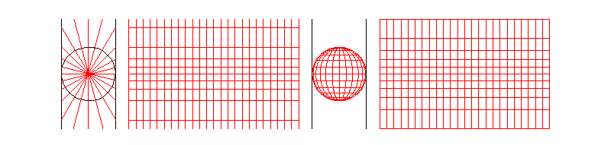
图表 3 右边是正确的麦卡特映射模型
原作者认为左边是错的，但我怎么琢磨两个模型都是一样的。gif的动画放到Word里就不会动了，可以看这里http://www.math.ubc.ca/~israel/m103/mercator/twoproj.gif 。
麦卡特映射也是有缺点的，除了画不出两极外，在当时最大的缺点就是不好画。
那时人们缺乏必要的数学工具。在麦卡特的时代，牛顿、莱布尼茨以及我都还没出生呢，所以还没人去发明微积分。缺乏工具的人们搞不清楚纬度和地图上位置的具体映射关系。就像人们猜不出祖冲之怎么算圆周率一样，具体麦卡特怎么去计算的也是个迷（不过麦卡特画得本来就不那么准）。在30年后的1599年，才有个数学家用三角函数描述了麦卡特映射，并给出了张对照表。又过去几十年后的1640年，又有个数学家研究对数的时候很偶然的发现等式ln( tan( θ/2 + π/4 ) )的结果和对照表里的值出现了惊人的一致，虽然没搞明白是怎么回事，但他还是发表了这个等式。又过了好多年，有了微积分后人们才彻底解决了这个问题。
从几何模型就可以看出，传统的上北下南的麦卡特映射不能描述南北极，南北极会被映射到无限远的地方。事实上，Google Map以及其它网站提供的世界地图都只描绘到南北纬度85.05度，原因倒不是因为这个数字吉利，只是因为以这个纬度作为界限的话，世界地图正好是个正方形，这样可以更方便的切割图片。
所以如果你打算去南北极旅游，在Google Maps或其它地图网站上都是查不到路线的，你可以用Google Earth，为了显示南北极它采用了其它的映射方法。

映射算法
经度很简单，在地图上是等分的，麻烦的是纬度，下面是求地球上纬度为θ的点A在地图上的映射点A’到赤道距离F（θ）的示意图：
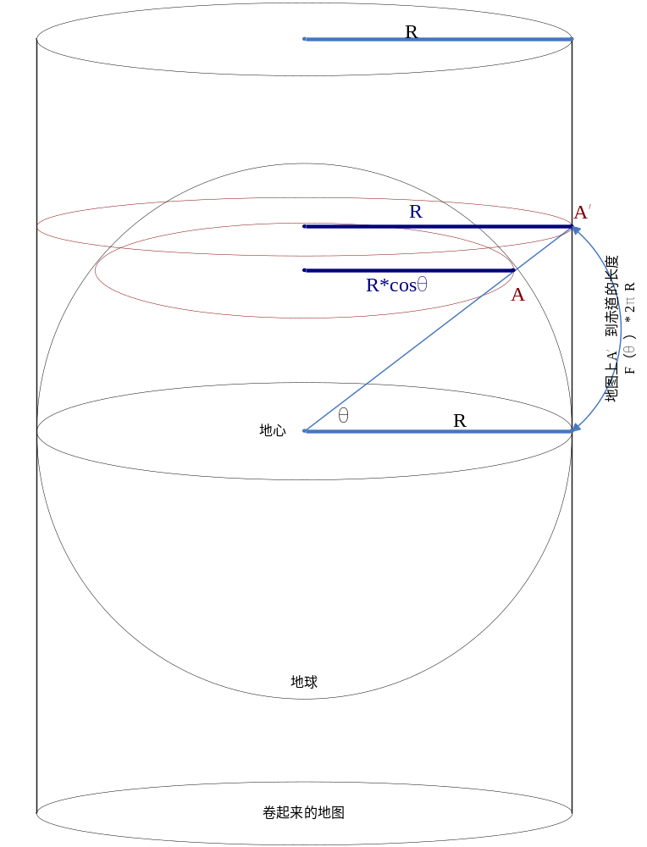
图表 4 求取纬度的示意图
从映射的几何模型可以看出，映射过程中除了赤道处外，其它地方都被拉伸了。地球上点A被映射到点A’时，A点所在的纬度圈同时被映射到了地图上，就是上图两个红圈。就像气球充气时在表面各处各个方向的膨胀是均匀的一样，麦卡特映射过程中，地球表面一点在各个方向包括经纬度方向的拉伸缩放程度也是一样的，也正是这样它才有了保角性。也就是说在纬度θ处被拉伸程度可以由经度方向拉伸程度确定，也就是大小红圈的比例，拉伸比例为 1/cosθ = secθ。
也就是说在地球纬度为θ的A处取长度为dθ*R的一小条土地，在这张超大的地图上会被映射成长度为dθ* secθ*R的一小条地图。我们对dθ* secθ进行积分，就可以求出A’点到赤道的距离和地图宽度之间的比例F（θ）。
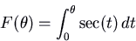
现在我们可以很轻松的推导出那位数学家的惊人发现
F(θ)=ln( tan( θ/2 + π/4 ) )
或者程序里用的这个
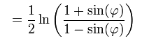
代码：
CPoint CMapCtrl::Coord2ImagePixel( const CCoord& center ) const
{
// 这个放大倍数下，整个世界一个方向上共有多少像素？
unsigned int nWorldPixelNum = ( 1 << ( MAX_MAP_ZLEVEL - this->m_nZLevel ) ) * IMG_SIZE;

int nX = double(nWorldPixelNum) / 360.0 * ( center.GetLongitude() + 180.0 );
double pixelPerRadian = nWorldPixelNum / ( 2 * M_PI );
double sintmp = sin( center.GetLatitude() / 180.0 * M_PI );

int nDistance2Equator = ( log( (1+sintmp) / (1-sintmp) ) ) / 2 * pixelPerRadian;
int nY = nWorldPixelNum / 2 - nDistance2Equator;

CPoint ptCenter( nX, nY );

return ptCenter;
}
反过来要通过地图上的点求经纬度的时候就是把上面的公式当作方程反过来解一下就行了。

关于Demo
Demo还只是半成品，正摸着石头过河，遇到bug不要惊慌。
Demo如果无法运行，那可能需要先安装VC运行时。
附带了从Google Maps下载下来的公司周围一小块区域的地图文件，图片有点多，解压有点慢。因为还没来得及实现http方式动态获取地图文件，所以暂时还需要把Demo同图片一起解压到本地磁盘才能使用。

参考资料
http://www.math.ubc.ca/~israel/m103/mercator/mercator.html
http://en.wikipedia.org/wiki/Mercator_projection

预告
仍需解决/实现/说明的问题，敬请期待。
- 如何下载Googel Maps的地图图片。
- 如何将地图图片拼到屏幕上。
- 如何具体实现基本地图功能。
- 如何将地图图片文件放到服务器上用。
- 如何实现图元显示、鹰眼地图等业务功能。
- 如何做到像Google Map一样好用。
- 如何……

